ЛГТК-31 |  | Игровой комплекс "Динотопия" (лиственница)
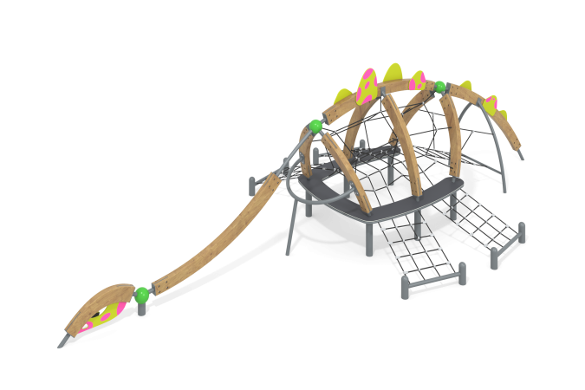

Размеры, мм: | 4400x9200x2300 | Вес, кг: | 1396
Характеристики материалов
Материалы: влагостойкая березовая фанера, дерево, металл, пластик HDPE, акриловая краска, лак, порошковая краска.
«Скелет» Игрового комплекса "Динотопия" выполнен из гнутого клееного бруса сечением 95 мм х 200 мм , и металлической круглой трубы диаметром 57 мм.
Все грани бруса отшлифованы. Обработанные поверхности покрыты тонированным и бесцветным лаком.
Места соединения труб закрыты стальными «сферами» диаметром 205 мм с толщиной стенки 3 мм. В «сферах» предусмотрены отверстия для крепежных болтов, а также круглое технологическое отверстие для монтажа конструкции. После монтажа отверстие закрывается пластиковой сферической заглушкой по форме шара.
В комплексе установлены игровые элементы, в виде сеток и трапов выполненные из армированного полипропиленового каната диаметром 16 мм. Канат состоит из шести прядей, каждая прядь армирована металлическими проволоками.
Для жесткой фиксации концов трапов, по периметру игрового комплекса забетонированы опорные столбы, выполненные из металлической круглой трубы диаметром 108 мм с толщиной стенки 3,5 мм с перемычкой из металлической круглой трубы диаметром 57 мм к которой и крепятся концы трапов.
В основании «ребер» скелета выполненных из клееного бруса установлены опоры под бетонирование, выполненные из металлической круглой трубы диаметром 108 мм с толщиной стенки 3,5 мм.
Площадка, соединяющая "ребра" игрового комплекса "Динотопия" выполнена из листового полиэтилена низкого давления ПНД (высокой плотности HDPE, темно серого цвета), толщиной 15 мм, который применяется в производстве детских комплексов.
Пластины, установленные на спине и голове игрового комплекса "Динотопия" выполнены из высокопрочной влагостойкой березовой фанеры толщиной 21 мм.
Комплектация: гнутый клееный брус сечением 95 мм х 200 мм – 1 компл; пластины из фанеры – 8 шт; трап наклонный внешний – 4 компл; внутренняя пространственная сетка – 1 компл; площадка HDPE – 1 компл; комплект крепежа – 1 шт.

